5 СТАТИСТИЧЕСКИЕ МОДЕЛИ ДЛЯ ВРЕМЕННЫХ РЯДОВ

Рассмотрим некоторые линейные статистические модели, предназначенные для описания временных рядов. Эти модели основаны на линейной регрессии, но учитывают корреляции, возникающие между точками данных в одном и том же временном ряду, в отличие от стандартных методов, применяемых к перекрестным данным, в которых предполагается, что каждая точка данных в выборке не зависит от остальных точек данных.
Нам предстоит рассмотреть следующие модели.
• Модели авторегрессии (AR) и скользящего среднего (МА), а также интегрированная модель авторегрессии скользящего среднего (Autoregressive Integrated Moving Average — ARIMA)
• Векторная авторегрессия (VAR)
• Иерархические модели
Эти модели традиционно использовались в прогнозировании временных рядов и находят частое применение в самых разных задачах как научного толка, так и отраслевого моделирования.
Почему не линейная регрессия?
Вы, вероятнее всего, знакомы с понятием линейной регрессии. Если нет, то примите к сведению, что у нее весьма ограниченная область применения: с помощью моделей линейной регрессии обрабатываются независимые и равномерно распределенные данные. Как мы подробно обсуждали ранее, это утверждение не выполняется для временных рядов. Во временных рядах наблюдается сильная корреляция у близких по времени точек данных. На самом деле при отсутствии временных корреляций такие данные вряд ли можно будет применять для решения традиционных задач обработки временных рядов, таких как прогнозирование или наблюдение за динамическими временными процессами.
Зачастую в руководствах по анализу временных рядов создается ложное представление о том, что линейная регрессия не имеет практической ценности при изучении временных рядов. В них настаивается на том, что простые модели линейной регрессии попросту не применимы к такого рода данным. К счастью, это совсем не так. Самая обычная модель линейной регрессии по методу наименьших квадратов может применяться к данным временного ряда при соблюдении следующих условий.
Предположения о поведении временных рядов
• Временной ряд имеет линейную зависимость от своих предикторов.
• Ни одна входная переменная не является постоянной во времени и не коррелирует абсолютным образом с другой входной переменной. Это условие вытекает из требования традиционной линейной регрессии к независимым переменным при учете временного характера измерения данных.
Предположения об ошибке
• Для каждого момента времени ожидаемое значение ошибки, учитывая всеобъясняющие переменные для всех периодов времени (вперед и назад), равно нулю.
• Ошибка в любой заданный период времени не связана с входными данными в любой период времени в прошлом или будущем. Таким образом, график автокорреляционной функции ошибок не будет демонстрировать какую-либо закономерность.
• Дисперсия ошибки не зависит от времени.
Если предположения верны, то с помощью модели линейной регрессии по методу наименьших квадратов можно получить несмещенную оценку коэффициентов с учетом входных данных даже для данных временных рядов (Обратите внимание, что оценки по обычному методу наименьших квадратов являются несмещенными даже в случае, когда некоторые из этих условий не выполняются. Например, если ошибки являются коррелированными и гетероскедастичными (имеют неодинаковые дисперсии), то обычный метод наименьших квадратов все еще может давать несмещенную оценку коэффициентов, хотя возникают проблемы, связанные с эффективностью этой оценки. Дополнительная информация об эффективности оценки приведена в Википедии.). В этом случае выборочные отклонения оценок рассчитываются по тем же математическим формулам, что и в стандартной модели линейной регрессии. Поэтому, если ваши данные соответствуют только что перечисленным допущениям, можете смело применять к ним модель линейной регрессии, что, несомненно, позволит сформировать интуитивно понятное представление о поведении исследуемых временных рядов.
Описанные выше требования к данным временных рядов аналогичны таковым в стандартной модели линейной регрессии, применяемым к перекрестным данным. В них всего лишь сделан акцент на временном характере зависимостей, проявляющихся в наборе данных.
Не стоит считать модель линейной регрессии палочкой-выручалочкой. Ниже приведены некоторые из последствий применения этой модели к данным, не соответствующим указанным ранее предположениям.
• Коэффициенты не обеспечивают минимизацию ошибки модели.
• p-значения критериев, по которым определяется неравенство коэффициентов нулю, рассчитываются неправильно, поскольку основаны на ложных предположениях. Это также означает, что неправильно оценивается и значимость коэффициентов.
Модели линейной регрессии отличаются простотой и доступностью в реализации, но использование неправильной модели, конечно же, просто недопустимо!
Справедливо задаться вопросом, не слишком ли высокие требования выдвигаются специалистами по анализу временных рядов, из-за чего они не могут воспользоваться моделью линейной регрессии? Практикующие аналитики время от времени делают определенные послабления в предположениях о действительности модели. Такой подход оказывается плодотворным только при полном понимании всех его возможных недостатков.
Важность соблюдения предположений о справедливости модели сильно зависит от предметной области. Иногда модель применяется с полным пониманием того, что исходные предположения не будут выполняться, но негативными последствиями такого шага можно пренебречь ввиду несравнимо большей выгоды от получаемого результата. Например, в высокочастотной торговле линейные регрессионные модели довольно популярны по ряду причин, хотя никто не верит, что биржевые данные в полной мере соответствуют всем стандартным предположениям (в данном случае существуют некоторые смягчающие факторы, которые оправдывают использование стандартной модели линейной регрессии. Во-первых, некоторые специалисты считают, что на достаточно коротких масштабах времени движения финансовых рынков не коррелируют друг с другом. Во-вторых, ввиду высокой вычислительной эффективности модель линейной регрессии позволяет получить быстрый результат: даже не будучи точной в своих допущения, она будет считаться хорошей моделью в отрасли, для которой характерна высокая скорость изменения данных. В-третьих, финансовым организациям, использующим эти модели на практике, удается зарабатывать немалые деньги, поэтому их нельзя считать такими уж неправильными).
Что такое несмещенная оценка?
Если оценка не является завышенной или заниженной, она считается несмещенной. Это, как правило, хорошо, хотя вы должны знать о дилемме смещения и дисперсии, которая свойственна как статистическим задачам, так задачам машинного обучения, в которых оценки параметров с более низким смещением, как правило, имеют более высокую дисперсию. Дисперсия оценки параметра отражает, насколько изменчивой будет оценка для разных выборок данных. Если модель линейной регрессии хорошо подходит для решаемой вами задачи прогнозирования, то рассмотрите возможность использования функции tslm() пакета forecast(https://perma.cc/TR6C-4BUZ). Она специально предназначена для расчета обычной линейной регрессии по данным временных рядов.

Статистические методы обработки временных рядов
Авторегрессионные модели
Авторегрессионная модель (AR) опирается на интуитивное предположение о том, что прошлое предсказывает будущее и, следовательно, описывает процесс временного ряда так, что значение в момент времени t выступает функцией значений ряда в более ранние моменты времени.
Описание авторегрессионных моделей не будет полным, если не позволить вам получить представление о том, как воспринимают такие модели и их свойства специалисты по статистике. Чтобы понять это, нужно начать с довольно длинного теоретического обоснования. Вы всегда можете его пропустить, если вам не интересны математические принципы определения свойств статистических моделей, предназначенных для описания временных рядов.

Алгебраический расчет ограничений авторегрессионных процессов
Авторегрессия напоминает интуитивную попытку аппроксимации временного ряда, не располагая никакой другой информацией, кроме данных самого временного ряда. Именно это и подразумевает ее название: регрессия по прежним значениям для предсказания будущих значений.
Простейшая авторегрессионная модель, AR(1), описывает данные временного ряда следующим образом: 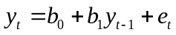
Значение ряда в момент времени t является функцией постоянной b₀, значения ряда на предыдущем временном шаге, умноженного на другую константу b₁ (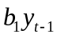), и погрешности e_{t}, которая также изменяется со временем. Предполагается, что погрешность имеет постоянную дисперсию и нулевое среднее значение.
Обозначаем авторегрессионный член, который учитывает только непосредственно предшествующий момент времени, как AR(1), поскольку он включает в себя упреждение при сдвиге на один шаг.
Кстати, модель AR(1) описывается формулой, идентичной применяемой в простой модели линейной регрессии, но с одной объясняющей переменной. Иначе говоря, она имеет такой вид: 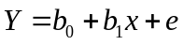.
Можно рассчитать, как ожидаемое значение y_{t} так и его дисперсию по заданным значениям y_{t-1} при известных значениях b₀ и b₁.
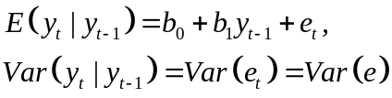
Что означает символ "|"
В статистике применяются определения условных вероятностей, условных математических ожиданий и иных величин, зависящих от других переменных. Такая зависимость обозначается с помощью знака “|”, который читается как “при условии” Так, например, Р(А|В) следует понимать, как “вероятность А при условии В”. Почему мы использовали этот символ в предыдущем случае? Нам нужно определить ожидаемое значение процесса у в момент времени t – по его значению в предыдущий момент времени. Таким способом обозначается тот факт, что нам известна информация до момента времени t - 1. Если мы не располагаем требуемой информацией, то ожидаемое значение y_{t} можно вычислить согласно общим правилам. Однако, если нам удастся узнать значение на один шаг раньше, мы сможем точнее определить ожидаемое значение в момент времени t.
Обобщая последнее выражение, можно записать формулу вычисления текущего значения авторегрессионного процесса как функцию р последних значений, получая процесс AR(p).
Перейдем к более традиционной форме записи, в которой коэффициенты авторегрессии обозначаются символами φ:
Как было показано ранее, понятие стационарности является ключевым в анализе временных рядов — оно учитывается во многих моделях временных рядов, включая авторегрессионные модели.
Условия стационарности AR-модели устанавливаются исходя из его общего определения.
Продолжим рассматривать простейшую модель AR(1):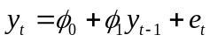.
Давайте предположим, что процесс является стационарным, а затем “посмотрим назад”, чтобы увидеть, как это отражается на коэффициентах. Предположение о стационарности указывает на то, что ожидаемое значение процесса должно быть всегда одинаковым. Мы можем представить через уравнение процесса AR(1): 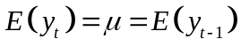 .
По определению e_{t} имеет нулевое математическое ожидание. Кроме того, значения φ являются константами, поэтому их ожидаемые значения будут постоянными.
Левая часть уравнения cокращается до такого выражения:
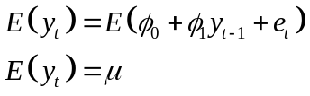
Правая часть принимает следующий вид:
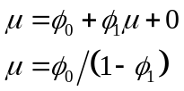
Таким образом описывается взаимосвязь между математическим ожиданием и соответствующими коэффициентами процесса AR(1).
Выполним подобные действия для определения влияния на коэффициенты φ условия неизменности дисперсии и ковариации.
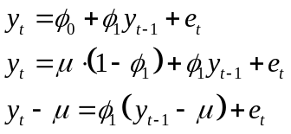
Легко заметить, что в его левой и правой частях содержатся схожие выражения, а именно: 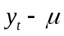 и 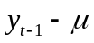. Учитывая это, можно сделать вывод о стационарности временного ряда, поскольку значение в момент времени t - 1 такое же, как и в момент времени t. Перепишем уравнение для предыдущей временной точки, представив его в виде:
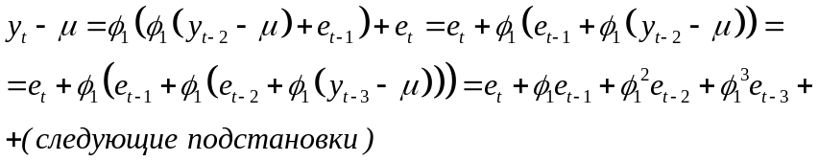
В общем случае формула принимает такой вид:
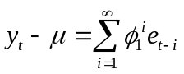
Проще говоря, разность между y_{t} и математическим ожиданием процесса является линейной функцией остаточных членов. Полученный результат можно использовать для вычисления математического ожидания 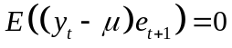при условии независимости значений e_{t} при разных значениях t. Отсюда можно сделать вывод, что ковариация y_{t} и e_{t} равна 0, как и предполагалось. Мы можем применить такой же подход для вычисления дисперсии y_{t}, возведя в квадрат следующее уравнение и учитывая стационарность:
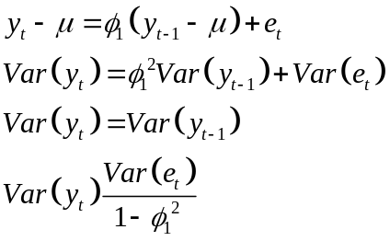
Учитывая тот факт, что по определению дисперсия больше или равна нулю, величина φ₁² должна быть меньше единицы, чтобы обеспечить положительное значение в правой части предыдущего уравнения. Следовательно, для стационарного процесса должно выполняться условие -1 < φ₁ < 1. Это необходимое и достаточное условие слабой стационарности.
Слабая и сильная стационарность
Говоря о стационарности, мы подразумеваем слабую стационарность. А она предполагает инварианты по времени только математического ожидания и дисперсии процесса.
Сильная стационарность требует, чтобы распределение случайных величин, описывающих процесс, оставалось неизменным во времени. Например, оно требует, чтобы у статистических распределений у₁, у₂, у₃ и у₁₀₁, у₁₀₂, у₁₀₃ совпадали все параметры, а не только два первых показателя (математическое ожидание и дисперсия).
Забавный факт: ожидается, что сильная стационарность полностью включает случай слабой стационарности, но на практике это не совсем так. Сильная стационарность заключает в себе слабую стационарность, когда процесс можно описать терминами математического ожидания и дисперсии, но если он не характеризуется математическим ожиданием или дисперсией, то все еще может оставаться сильно стационарным, даже не являясь слабо стационарным. Классическим примером будет распределение Коши, которое имеет неопределенное математическое ожидание и бесконечную дисперсию. Процесс Коши не удовлетворяет требованиям слабой стационарности, но в полной мере соответствует требованиям сильной стационарности.
Мы изучили процесс AR(1) как самый простой авторегрессионный процесс. Наряду с этим на практике приходится иметь дело с более сложными моделями. Можно вывести равнозначные условия стационарности для процесса произвольного порядка AR(p), и существует очень много изданий, в которых показано, как это делается. Если вы хотите хорошо разобраться в этом вопросе, обратитесь к источникам, приведенным в конце главы. Главный вывод, который нужно сделать из приведенного выше обсуждения, — моделирование временных рядов не требует сложных алгебраических и статистических вычислений, а стационарность — это не просто условие возможности построения графика модели, а математическая концепция, которая отражает особенности рассматриваемой статистической модели.
Распределение — это статистическая функция, описывающая для всех возможных значений вероятность того, что конкретное значение будет сгенерировано процессом. Хотя вам, возможно, не доводилось встречаться с формальным определением этого термина, вы наверняка сталкивались с ним на практике. Например, рассмотрим колоколообразную кривую, описывающую распределение вероятностей того, что большинство наблюдений близко к среднему значению и характеризуется одинаковым отклонением по обеим сторонам. В статистике оно известно, как нормальное, или гауссово, распределение.
Выбор параметров модели AR(p)
Чтобы оценить уместность модели AR для своих данных, начните с построения графика процесса и его функции частичной автокорреляции (Partial Autocorrelation Function — PACF). Функция PACF процесса AR срезается к нулю за пределами порядка р процесса AR(p), тем самым явным образом обозначая порядок процесса.
С другой стороны, функция автокорреляции (Autocorrelation Function — ACF) процесса AR не является столь информативной, хотя и имеет характерную форму, демонстрируя экспоненциальное падение с увеличением временного сдвига.
Рассмотрим некоторые фактические данные о прогнозировании спроса, заимствованные из хранилища UCI Machine Learning (https://perma.cc/B7EQ-DNLU).
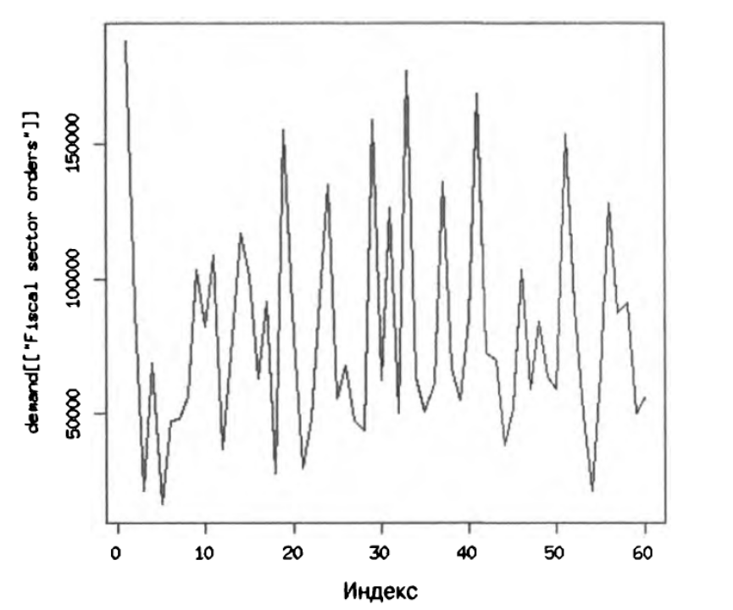
Сначала изобразим исходные данные на графике в хронологическом порядке (рис 5.1). Поскольку мы моделируем AR-процесс, построим функцию PACF, чтобы установить порядок процесса, по которому выполняется срез (рис 5.2).
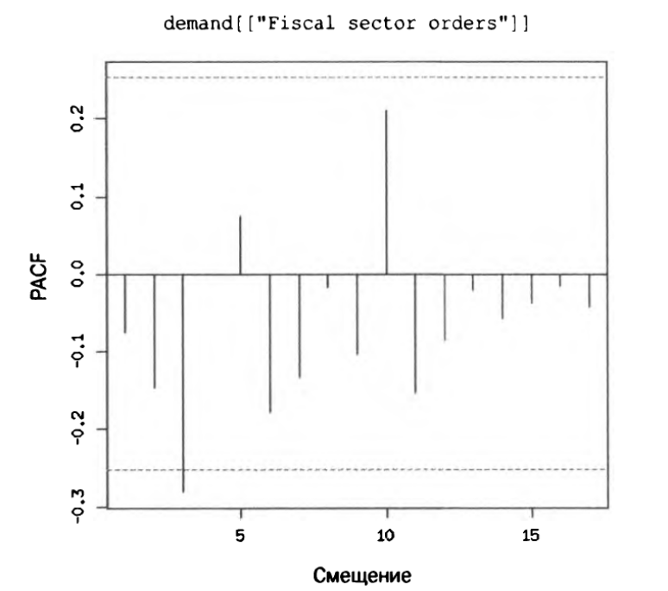
Рис. 5.1. Ежедневное количество банковских переводов
Рис. 5.2. Функция частичной автокорреляции исходного временного ряда банковских переводов, показанного на рис. 5.1
Мы можем видеть, что значение PACF пересекает порог значимости 5% при сдвиге, равном 3. Это согласуется с результатами, возвращаемыми функцией ar() пакета stats в языке R.
## R
fit <- ar(demand [[ "Banking orders (2)"]], method = "mle")
fit
Call:
ar(x = demand[["Banking orders (2)"]], method = "mle")

Coefficients:
1 2 3
-0.1360 -0.2014 -0.3175
В документации к функции ar() указано, что возвращаемый порядок определяется (для параметров по умолчанию, которые нами не изменялись) по информационному критерию Акайке (AIC). Это очень важный момент: визуальная оценка, выполненная при изучении функции PACF, полностью согласуется с полученной в результате минимизации информационного критерия. Это два разных способа определения порядка модели, но в данном случае они возвращают согласованный результат.
Информационный критерий Акаике
Значение AIC для модели рассчитывается как AIC = 2k − 21nL, где к — количество параметров модели, a L — значение максимального правдоподобия функции. Как правило, требуется уменьшить сложность модели (значение параметра к), одновременно увеличивая правдоподобие/точность подгонки модели (параметра L).
Поэтому предпочтение отдается моделям с меньшими значениями AIC перед моделями с более высокими значениями AIC.
Функция правдоподобия — это мера того, насколько вероятен конкретный набор параметров для функции относительно других параметров этой функции для заданных данных. Представьте, что вы строите модель линейной регрессии значений у от х для следующего набора данных.
х у
1 1
2 2
3 3
Если применить к таким данным модель у = b ⋅ х, то функция правдоподобия покажет, что оценка b = 1 гораздо более вероятна, чем b = 0. Функции правдоподобия можно рассматривать как инструмент определения наиболее вероятных истинных параметров модели для заданного набора данных.
Обратите внимание на то, что функция ar() также возвращает коэффициенты модели. При необходимости коэффициенты можно ограничить. Например, изучая функцию PACF, задайтесь вопросом, действительно ли нужно включить коэффициент для члена lag - 1 или его лучше обнулить, учитывая, что соответствующее значение PACF значительно ниже уровня значимости. В этом случае можно также использовать функцию arima() пакета stats.
Ниже описана процедура вызова функции аппроксимации процесса AR(3) при установке параметра порядка с (3, 0, 0), где 3 указывает порядок AR-компонента (компоненты других порядков будут описаны далее при рассмотрении примеров разностной модели и модели скользящего среднего).
## R
est <- arima(х = demand[["Banking orders (2)"]],
order = c(3, 0, 0))
est
Call:
arima(x = demand[["Banking orders (2)"]], order = c(3, 0, 0))

Coefficients:
arl ar2 ar3 intercept
-0.1358 -0.2013 -0.3176 79075.350
s.e. 0.1299 0.1289 0.1296 2981.125

sigma^2 estimated as 1.414e+09: log likelihood = -717.42,
aic = 1444.83

Чтобы внедрить в модель априорное знание или мнение, нужно положить коэффициент равным нулю. Например, чтобы ограничить модель нулевым значением члена lag - 1, нужно использовать следующий код.
## R
est.l <- arima(х = demand[["Banking orders (2)"]],
order = c(3, 0, 0),
fixed = c(0, NA, NA, NA))
est.1
Call:
arima (x = demand[["Banking orders (2)"]],
order = с(3, 0, 0),
fixed = с(0, NA, NA, NA) )

Coefficients:
arl ar2 аr3 intercept
0 -0.1831 -0.3031 79190.705
s.e. 0 0.1289 0.1298 3345.253

sigma^2 estimated as 1.44e+09: log likelihood = -717.96,
aic = 1443.91
Передавая значение в векторной форме как фиксированный параметр функции arima, нужно установить его равным 0, а не NA, чтобы правильно задать ограничение.
## R
fixed <- с(0, NA, NA, NA)
Теперь проверим точность модели на обучающих данных для оценки соответствия модели исходному набору данных. Мы можем сделать это двумя способами. Начнем с построения функции ACF для невязок (т.е. ошибок), чтобы увидеть, существует ли модель самокорреляции, которую не учитывает наша модель. Построить график невязок довольно просто — достаточно воспользоваться результатом функции arima().
## R
acf(est.l$residuals)

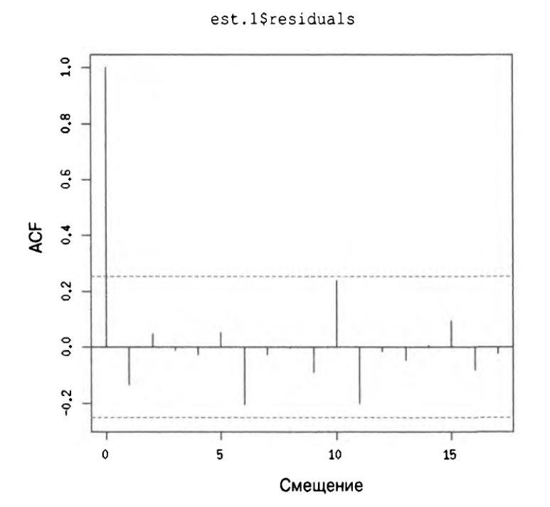
Рис. 5.3. ACF для невязок в модели AR(3) при аппроксимации с обнуленным параметром lag - 1

Ни одно из значений функции ACF не пересекает порог значимости. Конечно, мы не должны слепо ориентироваться на пороговое значение при определении или опровержении значимости, но оно оказывается полезным при оценке модели, которая считается правдоподобной по другим критериям.
В данном случае нам не удалось обнаружить самокорреляцию среди невязок (т.е. ошибок). В случае ее выявления нам пришлось бы пересмотреть исходную модель, рассмотрев возможность включения в нее дополнительных членов для учета большей части автокорреляции невязок.
Другой распространенный тест — это критерий Лъюнга-Бокса (Ljung-Box), проверяющий случайность временного ряда. Точнее говоря, этот критерий устанавливает справедливость нулевой и альтернативной гипотез.
• Н₀: данные не демонстрируют последовательную корреляцию.
• Н₁: данные демонстрируют последовательную корреляцию.
Такой тест обычно применяется к AR-моделям (и в более общем смысле – к моделям ARIMA), а точнее — к невязкам оценки соответствия модели, а не самой модели.
## R
Box. test (est. l$residuals, lag = 10, type = "Ljung", fitdf = 3)

Применим тест Льюнга-Бокса к модели est.1, чтобы оценить точность аппроксимации. Мы не можем отвергнуть нулевую гипотезу о том, что данные не демонстрируют последовательную корреляцию. Это подтверждает результат, полученный при изучении графика ACF для невязок.
Прогнозирование с помощью процесса AR(p)
Далее будет показано, как составлять прогнозы с помощью AR-процессов. Сначала рассмотрим случай прогнозирования на один временной шаг вперед, а затем обсудим повышение уровня сложности прогнозирования на несколько шагов вперед. Хорошая новость заключается в том, что с точки зрения программирования обе задачи решаются одинаково, но в последнем случае объем вычислений намного больше.
Прогнозирование на один шаг вперед. Сначала рассмотрим случай прогнозирования на один шаг вперед с помощью известной (оценочной) AR-модели. В этом случае мы располагаем всей необходимой информацией.
Продолжим работать с моделью на основе данных о банковских переводах с коэффициентом lag - 1, равным 0 (подбирается так же, как в модели est.1). Построим прогноз, используя функцию fitted() пакета forecast. Ниже приведен полный код решения.
## R
require (forecast)
plot (demand [[ "Banking orders (2)"]], type = ‘1’)
lines (fitted (est. 1), col = 3, lwd = 2) ## используем пакет forecast
Результатом будет график.
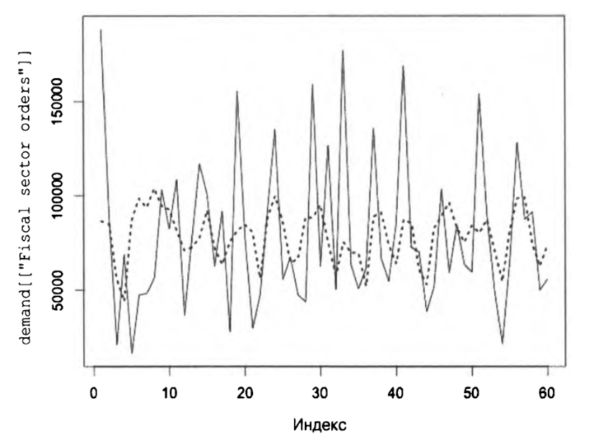
Рис. 5.4. Исходный временной ряд и его аппроксимация (пунктирная линия)

АR(р)-модели и функции скользящего окна
При прогнозировании нашей модели AR(3) можно отказаться от встроенной функции пакета forecast — вместо нее можно применять описанную ранее функцию rollapply(), позволяющую составлять более точные прогнозы. Эта оконная функция прекрасно справляется с моделированием AR-процессов. Чтобы построить прогноз в каждой точке, нужно заимствовать коэффициенты из функции ar() и использовать их в качестве весов входного вектора, представляющего значения отдельных сдвигов. Оставим эту задачу на ваше рассмотрение.
Теперь давайте задумаемся о точности прогноза. Вычислив корреляцию между прогнозируемым и фактическим значениями, получим значение 0,29. В некоторых случаях это достаточно неплохой результат, но не забывайте, что разностный метод часто опровергает существование, казалось бы, устойчивых связей в таких данных в пользу случайных зависимостей.
В частности, это имеет место в не полностью стационарных данных, для аппроксимации которых применяется очень точная модель, маскирующая нераспознанный тренд, который следовало найти и изучить моделированием.
Будем рассчитывать разности как между значениями ряда, так и между прогнозируемыми значениями, чтобы увидеть, насколько хорошо модель предсказывает переход от одного периода времени к другому. Даже после вычисления разностей результат прогнозирования и исходные данные демонстрируют схожие закономерности, что указывает на правдоподобность используемой модели.
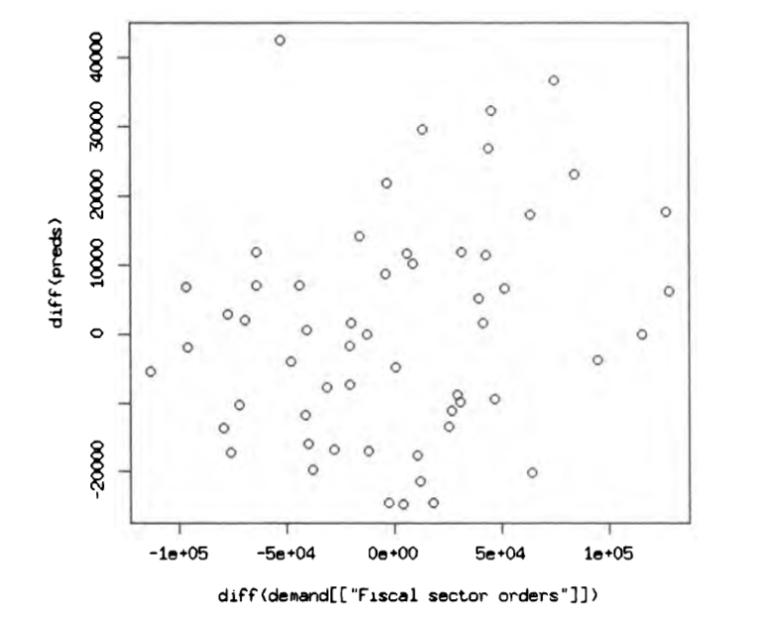
Pиc. 5.5. Разности между значениями исходного временного ряда и прогнозируемыми значениями, демонстрирующие корректность модели

Кроме того можно проверить, предсказывается ли одно и то же движение в одно и то же время, построив график разностного ряда и изучив его корреляцию.
Действительно, на графике просматривается слабая корреляция, которую можно подтвердить, рассчитав математически. Модель работает даже при прогнозировании изменений от одного временного шага к следующему.
Сопоставив графики исходных и прогнозируемых значений, можно заметить, что основное различие заключается в меньшей изменчивости результатов прогнозирования по сравнению с исходными данными. Модель может правильно предсказать направление движения в будущем, но не величину такого изменения от одного периода времени к другому. Это не проблема, а скорее особенность прогнозирования, которая заключается в том, что прогнозы рассчитываются как математические ожидания соответствующих распределений, и поэтому обязательно имеют меньшую изменчивость, чем выборочные данные.
Об этом свойстве статистических моделей иногда забывают ввиду доступности средств быстрой визуализации, которые, как правило, демонстрируют более стабильное будущее, чем наблюдается в действительности. Прибегнув к визуализации данных, не поленитесь объяснить аудитории, что именно изображено на графике. В нашем случае прогноз говорит о более стабильном будущем, чем оно является на самом деле.
Прогнозирование на много шагов вперед. До настоящего момента мы составляли прогноз всего на шаг вперед. Тем не менее часто требуется предсказать данные для более отдаленного периода времени. Сначала давайте представим, как можно сделать прогноз на два, а не на один, шага вперед. Очевидным будет решение, в котором сначала делается прогноз на один шаг вперед, а затем на основе полученного значения у_{t} строится прогноз значения у_{t+1}.
Обратите внимание на то, что в нашей текущей модели переход от прогноза на один шаг вперед к прогнозу на два шага вперед фактически не требуется выполнения таких действий, поскольку значение у_{t-1} не принимает участия в прогнозировании значения у_{t} . Все, что нужно знать для составления прогноза на два временных шага вперед, нам известно, и в угадывании данных нет особой необходимости. В действительности мы можем обойтись тем же рядом значений, что и при составлении прогноза на шаг вперед, — новых источников ошибок или изменчивости данных не наблюдается.
Однако если требуется прогнозировать более отдаленное будущее, то в качестве входных данных придется использовать сгенерированные будущие значения.
Посмотрим, как можно спрогнозировать значение у_{t+3}. Используемая модель предполагает расчет коэффициентов, зависящих от значений у_{t+1} и у_{t}. Таким образом, сначала нам нужно предсказать оба этих значения — у_{t+1} и у_{t}., - а затем по очереди использовать полученные оценочные значения для прогнозирования значения у_{t+3}. Как и прежде, воспользуемся для этого функцией fitted() пакета forecast. С точки зрения программирования такая задача не намного сложнее составления прогноза на один шаг вперед. Как упоминалось ранее, прогноз также можно получить с помощью метода rollapply(), но он имеет более высокую вычислительную сложность и подверженность ошибкам.
Воспользуемся функцией fitted() с дополнительным параметром h для установки горизонта прогнозирования. Напомним, что объект est.1 представляет процесс AR(3) с коэффициентом lag - 1 (время минус 1), приравненным к нулю.
## R
fitted(est.1, h = 3)
Простота прогнозирования на несколько временных шагов вперед позволяет составлять многоэтапные прогнозы для самых разных горизонтов. В следующем примере мы рассмотрим разницу в прогнозах для разных временных горизонтов, полученных для общей базовой модели. (Обратите внимание, что на отображаемые данные сильное влияние оказывают операции округления и сокращения количества десятичных разрядов, поэтому лучше всего анализировать будущее по дисперсии оценочных значений в зависимости от временного горизонта.) Как показано на рисунке, дисперсия спрогнозированных значений уменьшается с увеличением временного горизонта. Причина тому, подчеркивающая важное ограничение модели, заключается в уменьшающемся влиянии фактических данных по мере продвижения по временному горизонту — при расчете коэффициентов для входных данных учитывается только небольшое количество предыдущих временных точек (lag - 3 в используемой модели, т.е. в текущий момент времени - 3). Один из выводов, которые нужно сделать при исследовании полученных результатов — в более отдаленном периоде времени следует говорить безусловном прогнозе, т.е. о не зависящем от данных. По мере роста временного горизонта прогноз будущих значений приближается к математическому ожиданию ряда, и, следовательно, дисперсия как ошибки, так и прогнозных значений будет стремиться к нулю, поскольку прогнозные значения стремятся к безусловному математическому ожиданию.
## R
var(fitted(est.1, h = 3) , na. rm = TRUE)
[1] 174,870,141
var(fitted(est.1, h = 5) , na.rm = TRUE)
[1] 32,323,722
var(fitted(est.1, h = 10) , na.rm = TRUE)
[1] 1,013,396
var(fitted(est.1, h = 20), na.rm = TRUE)
[1] 1,176
var(fitted(est.1, h = 30) , na.rm = TRUE)
[1] 3.5
Прогнозы на более длительные периоды времени в будущем строятся преимущественно на математическом ожидании процесса, что вполне обосновано.

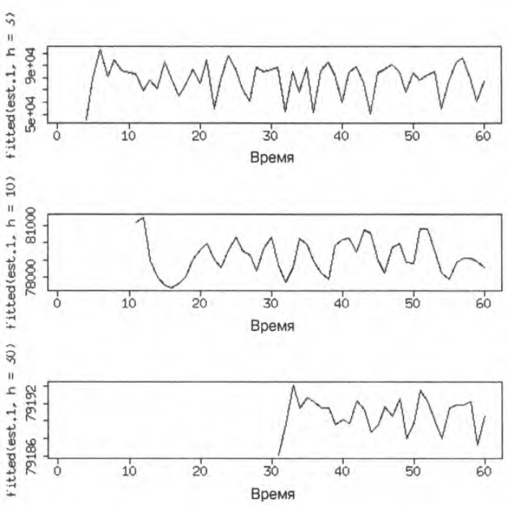
Puc. 5.6. Графики спрогнозированных будущих значений. Диапазон значений, отложенных вдоль оси у, сужается по мере продвижения в будущее время — процесс все точнее описывается одним только математическим ожиданием. Горизонт прогнозирования увеличивается сверху вниз и установлен равным соответственно 3, 10 и 30.

В какой-то момент времени в отдаленном будущем текущие данные перестанут предоставлять информацию о будущих изменениях, а прогнозирование будет сводиться к преимущественному изучению таких базовых статистических характеристик процесса, как математическое ожидание.
Из этого можно сделать важный вывод о том, что модели AR (а также МА, ARMA и ARIMA, о которых вы узнаете в последующих разделах) лучше всего подходят для краткосрочного прогнозирования. Они теряют предсказательную силу для отдаленных горизонтов в будущем.
При рассмотрении остальных моделей мы будет придерживаться такого же плана действий, как и в случае авторегрессионной модели, хотя и с меньшей степенью детализации процесса. Полное описание рассматриваемых далее методик приведено в узкоспециализированных учебниках по анализу временных рядов (список приводился ранее).
Модели скользящего среднего (ма)
Модель скользящего среднего (Moving Average — МА) предназначена для описания процессов, в которых значение в каждой отдельной временной точке является функцией недавних компонентов “ошибок”, каждая из которых не зависит от других. Давайте рассмотрим модель скользящего среднего согласно такой же процедуре, что и при изучении авторегрессионной модели.
Сходство моделей AR и МА
Во многих случаях процесс МА можно представить через AR-процесс бесконечного порядка. И наоборот, очень часто AR-процесс представляется как процесс МА бесконечного порядка. Подробно об этом рассказано в статьях, описывающих обратимость процесса МА (https : / /perma. cc/GJ6B-YASH), теорему представления Вольда (https://perma.cc/B3DW-5QGB) и двойственность процессов MA/AR в целом (https://perma.cc/K7 8H-YA6U). Математические принципы, лежащие в их основе, выходят за рамки материала, рассматриваемого в этом курсе!
Определение модели
Модель скользящего среднего похожа на авторегрессионную модель, за исключением того, что в ней члены линейного уравнения представлены текущими и предыдущими ошибками, а не текущими и предыдущими значениями самого процесса. Таким образом, модель МА порядка q записывается как
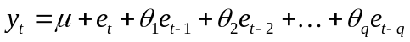.
Не путайте модель МА со скользящим средним. Это не одно и то же. Если вы знаете, как аппроксимировать процесс методом скользящего среднего, то можете сравнить полученный результат с приближением с помощью модели МА для базового временного ряда.
Попробуйте выполнить это упражнение самостоятельно.
Экономисты рассматривают компоненты ошибок как возмущения системы, в то время как инженеры-электротехники интерпретируют их как серию импульсов, а саму модель — как фильтр с конечной импульсной характеристикой, предопределяющий воздействие отдельного импульса на систему конечным периодом времени. Важно не определение, а сама концепция, согласно которой текущее состояние процесса подвержено влиянию многих независимых прошлых событий, вносящих в него индивидуальные вклады.
Оператор сдвига назад
Оператор сдвига назад, или оператор задержки, применяется к отдельным точкам временных рядов, смещая их на один шаг назад.
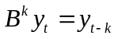
Оператор сдвига назад помогает упростить запись модели временных рядов. Например, модель МА можно переписать следующим образом.
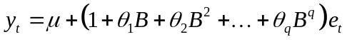
Модели МА без наложения на их параметры каких-либо ограничений являются слабостационарными. Это связано с конечностью и инвариантностью математического ожидания и дисперсии процесса МА во времени, поскольку предполагается, что ошибки являются независимы
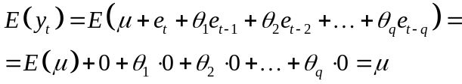

Для вычисления дисперсии процесса мы воспользуемся тем фактом, что члены e_{t} являются независимыми и одинаково распределенными, а также положениями общего статистического свойства, утверждающего, что дисперсия суммы двух случайных величин равна сумме их индивидуальных дисперсий и двукратной ковариации. Ковариация между независимыми и одинаково распределенными переменными равна нулю. Это приводит к следующему выражению.
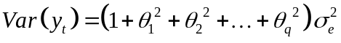
Таким образом, математическое ожидание и дисперсия процесса МА постоянны во времени, независимо от значений параметров.
Подбор параметров процесса MA(q)
Построим модель МА на тех же данных, которые применялись при описании модели AR, используя функцию ACF для определения порядка процесса МА. Перед тем как продолжить, попробуйте разобраться в том, как работает модель МА, и объяснить, почему для определения порядка процесса применяется функция ACF, а не РАСЕ
## R
acf (demand[["Banking orders (2)"]])
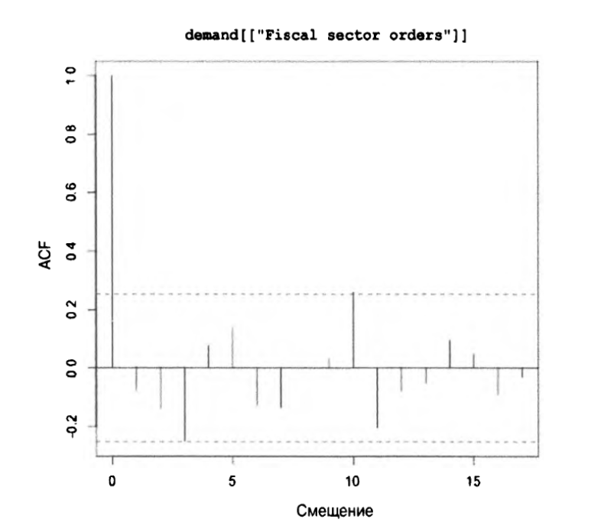
Рис. 5.7. Применим функцию ACF к временному ряду о банковских переводах, чтобы определить порядок модели МА

Шаблоны ACF и PACF различаются в процессах МА и AR
В отличие от авторегрессионного процесса, который характеризуется медленно убывающей ACF, процессу МА свойственно резкое обнуление ACF при любом значении порядка, превышающем q. Это связано с тем, что авторегрессионный процесс зависит от предыдущих членов, а они учитывают предыдущие импульсы в системе, в то время как модель МА, учитывающая импульсы непосредственно по их значениям, обладает механизмом предотвращения бесконечного влияния.
Наиболее значимые величины наблюдаются в сдвигах 3 и 9, поэтому будем подгонять модель МА именно к ним. Нужно проявить осторожность, чтобы случайно не обнулить не те коэффициенты, для чего выводим их на экран.
##R
ma.est = arima(x = demand[["Banking orders (2)"]],
order = a (0, 0, 9) ,
fixed = c(0, 0, NA, rep(0, 5), NA, NA))
ma.est
Call:
arima(x = demand[["Banking orders (2)"]], order = c(0, 0, 9),
fixed = с(0, 0, NA, rep (0 , 5), NA, NA))
Coefficients:
mal ma2 ma3 mа 4 mа 5 mа 6 mа 7 mа 8 mа9 intercept
0 0 -0.4725 0 0 0 0 0 -0.0120 79689.81
s.e. 0 0 0.1459 0 0 0 0 0 0.1444 2674.60

sigma^2 estimated as 1.4e+09: log likelihood = -717.31,
aic = 1442.61
Кроме того, нужно проверить точность аппроксимации, как это делалось для модели AR, построив график ACF для невязок модели. В качестве дополнительной, дублирующей проверки точности модели применим к невязкам тест Льюнга-Бокса для оценки общей стохастичности в каждой аппроксимации. Обратите внимание, что при передаче данных в функцию Box.test () необходимо указать количество степеней свободы — число параметров модели, подлежащих свободной оценке — не ограниченных определенным значением. В нашем случае свободными параметрами считаются сдвиг, а также члены МА3 и МА9.
## R
Box. test (ma. est$residuals, lag = 10, type = "Ljung", fitdf = 3)

Box-Ljung test
data: ma.est$residuals
X-squared = 7.6516, df = 7, p-value = 0.3643
Мы не можем отвергнуть нулевую гипотезу об отсутствии временной корреляции между точками невязок. При всем этом график ACF невязок не демонстрирует никакой временной корреляции (пусть это будет упражнением для домашнего выполнения).
Прогнозирование с помощью процесса MA(q)
Повторим прогноз на тех же исходных данных, придерживаясь методик, которые были продемонстрированы для AR-процесса, и полагаясь на метод fitted() пакета forecast.
## R
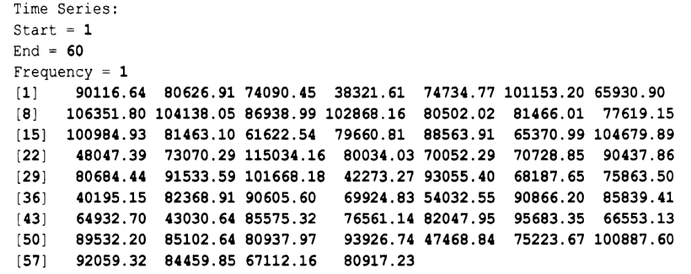
fitted (ma .est, h=l)

Модели MA характеризуются сильной реверсивностью математического ожидания, поэтому прогнозы быстро сходятся к математическому ожиданию процесса. Это обосновано тем, что процесс считается функцией белого шума. Результатом прогнозирования вне пределов диапазона модели, определяемого ее порядком, неизбежно будет математическое ожидание процесса, что исходит из его определения. Рассмотрим модель МА(1):
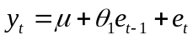
Прогнозирование следующего временного шага сводится к оценке значения у_{t+1}, равного 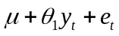 При предсказании двух следующих временных шагов получим следующую оценку:
Для процесса МА(1) невозможно обосновать предсказание вне пределов единственного следующего шага, подобно тому, как для всего процесса MA(q) невозможно получить более обоснованное прогнозное значение вне пределов следующих q шагов, чем математическое ожидание процесса. Под обоснованным предсказанием подразумевается получение прогноза, на который влияют последние наблюдения.
Общепринятая форма записи — со знаком "минус"
Обратите внимание, что математическое определение модели МА обычно записывается не так, как показано выше. Обычно перед коэффициентами q указывается знак "минус". В нашем случае это объясняется другой интерпретацией модели МА, состоящей в том, что модель МА — это AR-модель с ограниченными параметрами.
Эта формулировка в результате довольно сложных преобразований приводит к получению отрицательных коэффициентов q.
Мы можем убедиться в этом, составив прогноз на 10 временных шагов вперед с помощью только что полученной модели МА(9).
## R
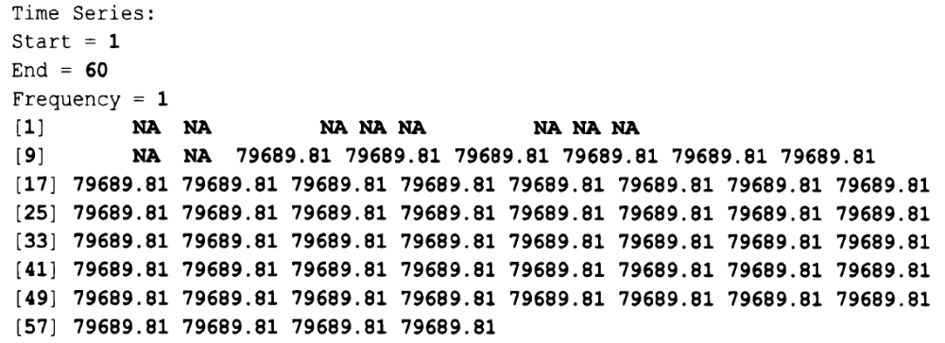
fitted (ma.est, h=10)

Интегрированная модель авторегрессии скользящего среднего
После отдельного изучения моделей AR и МА перейдем к модели интегрированной
модели регрессии скользящего среднего (ARIMA — Autoregressive Integrated Moving Average), в которой учитывается тот факт, что одни и те же временные ряды могут проявлять базовую динамику процессов как AR, так и МА. Уже один этот факт приводит к модели ARMA, но мы расширим AR до модели ARIMA, предполагающей вычисление разностей, учет трендов и обработку нестационарных временных рядов.
Модели ARIMA по-прежнему обеспечивают точность, близкую к современному уровню, особенно на небольших наборах данных, на которых более сложные модели машинного обучения или глубокого обучения выглядят не наилучшим образом. Однако даже модели ARIMA подвержены опасности чрезмерной подгонки, несмотря на их относительную простоту.
Вычисление разностей.
Как обсуждалось ранее, вычисление разностей — это операция преобразования временного ряда значений во временной ряд изменений значений во времени. Чаще всего это достигается путем вычисления парных разностей значений для смежных временных точек, так что значение разностного ряда в момент времени t представляется как разница между значениями в моменты времени t и t - 1 исходного ряда. Однако при необходимости разности можно вычислять для любых временных сдвигов.
Определение модели
Вам может показаться странной аппроксимация одних и те же данных с помощью моделей AR и МА без указания причин такого решения. С таким несколько раздражающим подходом вы можете столкнуться во многих источниках по анализу временных рядов. Одни авторы, превозмогая лень, стараются использовать при описании разных моделей несколько различающиеся наборы данных, в то время как другие нарочито отказываются от такого подхода. Ранее мы не проверяли, какая из моделей лучше аппроксимирует исходные данные, но в процессе их изучения выяснили, что в разных условиях существуют предпосылки к использованию для описания данных каждой из моделей (AR и МА). Возникает вопрос: не стоит ли объединить их в одну модель?
Чтобы понять, какая из моделей — AR, МА или ARMA — лучше всех подходит для анализа временных рядов, обратимся к таблице.
Лучшая модель для описания временного ряда
Вид графика | AR(p) | MA(q) | ARMA
ACF | Медленно убывает | Резко обрывается после lag = q | Без явных обрывов
PACF | Резко обрывается после lag = p | Медленно убывает | Без явных обрывов

Совмещение моделей AR и МА приводит к получению модели авторегрессионного скользящего среднего (ARMA — Autoregressive Moving Average), которая применяется в случаях, когда ни AR, ни МА не позволяет описать наблюдаемую динамику временного ряда с достаточной степенью точности. Довольно часто при определении порядковых статистик процессов AR и МА (PACF и ACF соответственно) можно получить ненулевые значения, указывающие на порядок модели AR или МА. Их можно успешно применять в модели ARMA.
Теорема Вольда
Теорема Вольда утверждает, что каждый ковариационно-стационарный временной ряд можно представить, как сумму двух временных рядов — детерминированного и стохастического. Основываясь на этой теореме, можно показать, что стационарный процесс можно вполне обоснованно аппроксимировать моделью ARMA, хотя найти подходящую модель зачастую очень трудно.
Перейдем к рассмотрению математической формы записи модели ARMA, традиционно предваряя коэффициенты процесса МА знаками “минус”:
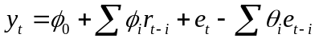
Модель ARMA не единственно возможная
Если у компонентов AR и МА представленного выше уравнения наблюдаются общие множители, то модель ARMA(p, q) можно свести к другому набору параметров. В общем случае необходимо избегать такого рода вырожденных ситуаций.
Старайтесь всегда выбирать самую простую модель ARMA. Дальнейшее обсуждение выходит за рамки материала курса, но с ним вы можете детально познакомиться в дополнительных источниках.
Один из способов выявления ситуаций, в которых могут наблюдаться такого рода трудности, — запись уравнения модели ARMA через оператор запаздывания (обсуждался ранее) и его полиномиальное разложение для поиска общих множителей в компонентах AR и МА, которые можно сократить, чтобы получить эквивалентную, но более простую модель. Рассмотрим пример. Один из способов представления уравнения модели ARMA состоит в разнесении компонентов AR и МА по разные стороны знака равенства.
Рассмотрим следующую модель ARMA:
Уравнение можно переписать так, что члены модели AR (коэффициенты х) будут размещаться по одну, а члены МА — по другую сторону равенства:
Теперь перепишем его с использованием оператора запаздывания. Так, например, 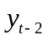2 будет заменено на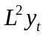:
Выделив общие множители у члена у в левой и члена et в правой части уравнения, разложим его на множители:
(1 + 0,3L)(l - 0,8L) = (1 + 0,3L)(l + 0,3L)e_{t}.
Обратите внимание на то, что при разложении на множители значения, на которые действует оператор запаздывания, записываются справа от него, чтобы выделять значения у_{t}, находящиеся справа от полиномиальных множителей, включающих оператор L, а не слева, что может показаться более естественным.
Выполнив факторизацию, легко обнаружить общий множитель в левой и правой частях уравнения, а именно (1 + 0,3 L), который нужно сократить:
(l - 0,8L) = (1 + 0,3L)e_{t}.
В результате выполнения описанных выше операций мы понизили порядок модели — теперь она включает значения только для момента времени t - 1, но не t - 2. Это указывает на то, что даже модель, которая не кажется слишком сложной, такая как ARMA(2, 2), может быть эквивалентна более простой модели, но это становится очевидным только после ее детального изучения.
Также не забывайте о возможности непосредственной аппроксимации моделей. Реальные наборы данных часто описываются уравнениями, в которых обе части численно близки, но не совпадают. Например, в левой части уравнения может располагаться такой множитель, как (1 - 0,29L), а в его правой части — множитель (1 – 0,33L). В подобных случаях стоит воспользоваться близостью множителей для уменьшения сложности модели.
Стационарность процесса ARMA обусловливается стационарностью его компонента AR и описывается тем же характеристическим уравнением, которое используется для определения стационарности модели AR.
От модели ARMA легко перейти к модели ARIMA. Различие между этими моделями проявляется в их названиях — аббревиатура “ARIMA” включает дополнительную букву “I”, обозначающую понятие integrated (интегрированная), которое показывает, сколько раз следует вычислить разность, чтобы получить стационарный временной ряд.
Модели ARIMA находят более широкое практическое применение, чем модели AR, МА и ARMA, особенно в научных исследованиях и прогнозировании.
Поиск в базе Google Scholar показывает, что ARIMA используется для решения самых разных задач прогнозирования, включая такие:
• прогнозирование потока авиапассажиров, прибывающих на Тайвань;
• прогнозирование объемов энергопотребления Турции по разным видам топлива;
• прогнозирование ежедневных объемов продаж овощного рынка Индии;
• прогнозирование потребности в пунктах неотложной помощи на Западном побережье США.
Важно отметить, что порядок вычисления разностей не должен быть слишком большим. В общем случае значение каждого параметра ARIMA(p, d, q) нужно минимизировать, чтобы избежать необоснованной сложности модели и чрезмерной подгонки к выборочным данным. Существует универсальное эмпирическое правило: следует предельно осторожно относиться к значениям d больше 2 и значениям р и q больше 5. Кроме того, наибольшим должен быть параметр р или q, и меньший из них должен быть относительно небольшим. Впрочем, эти рекомендации носят сугубо практический характер и не имеют точного математического обоснования.
Выбор параметров
Модель ARIMA описывается тремя параметрами (p, d, q). Значения p, d, q выбираются согласно имеющемуся набору данных.
Приведем несколько общеизвестных примеров модели ARIMA, описанных в Википедии.
• ARIMA(0,0,0) — модель белого шума.
• ARIMA(0,1,0) — модель случайного блуждания, a ARIMA(0,1,0) с ненулевой константой — модель случайного блуждания со смещением.
• ARIMA(0,1,1) — модель экспоненциального сглаживания.
• ARIMA(0,2,2) — то же, что и линейный метод Хольта, в котором модель экспоненциального сглаживания расширяется на данные с трендом. В результате ее можно использовать для прогнозирования данных, включающих тренд.
Порядок модели выбирается, исходя из знаний о предметной области, значений оцениваемых критериев (таких, как AIC) и сведений о поведении функций PACF и ACF для исследуемого процесса. Давайте попробуем настроить модель ARIMA как вручную, используя сведения о функциях PACF и ACF, так и автоматически — с помощью программных инструментов выбора параметров модели, — в частности функции auto.arima() пакета forecast.
Подгонка модели вручную. Для подбора параметров ARIMA вручную применяются вычислительные методики, в которых основным оцениваемым фактором является простота модели. Одна из самых старых, но до сих пор популярных из них — это модель Бокса-Дженкинса, представляющая собой итерационный многошаговый процесс.
1. Используйте исследуемые данные, имеющиеся графики и знания о предметной области для выбора класса модели, подходящей для описания данных.
2. Оцените параметры модели на обучающих данных.
3. Оцените точность модели на основе обучающих данных и подберите параметры модели так, чтобы устранить недостатки, выявленные при оценке точности.
Рассмотрим следующий пример подгонки модели. Для начала нам нужно определиться с исходными данными. Для лучшего понимания, а также для сверки полученного результата с правильным ответом заимствуем данные из процесса ARMA.
## R
require (forecast)
set. seed (1017)
## Порядок модели ARIMA скрыт преднамеренно
у = arima. sim(n = 1000, list (ar = ###, ma = ###))
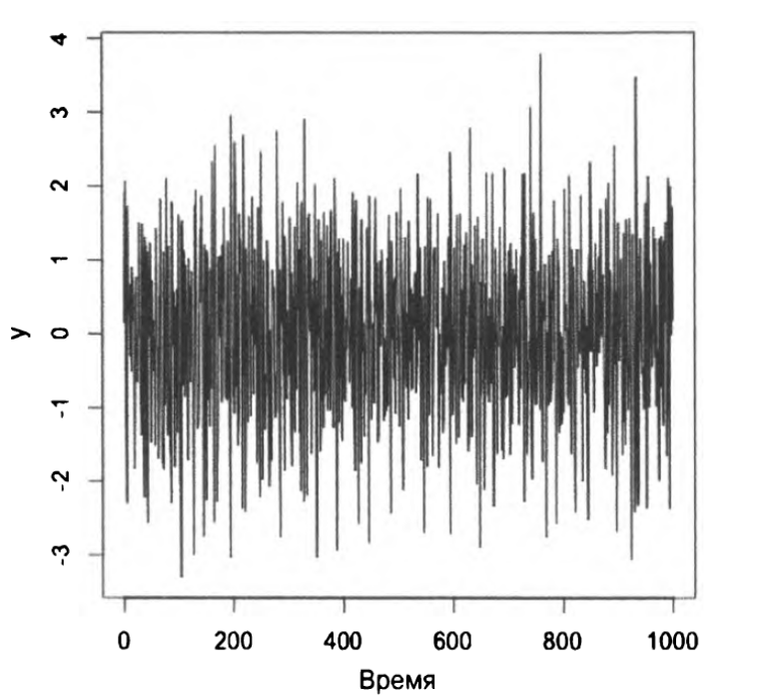
He нужно подсматривать порядок созданной модели; давайте сосредоточимся на самостоятельном его определении. Сначала необходимо построить временной ряд, изучить его и убедиться в том, что он стационарный (рис. 5.8). Затем нужно проанализировать ACF и PACF для ряда у (рис. 5.9) и сравнить полученные сведения с данными, приведенными в таблице.
Рис. 5.8. График временного ряда

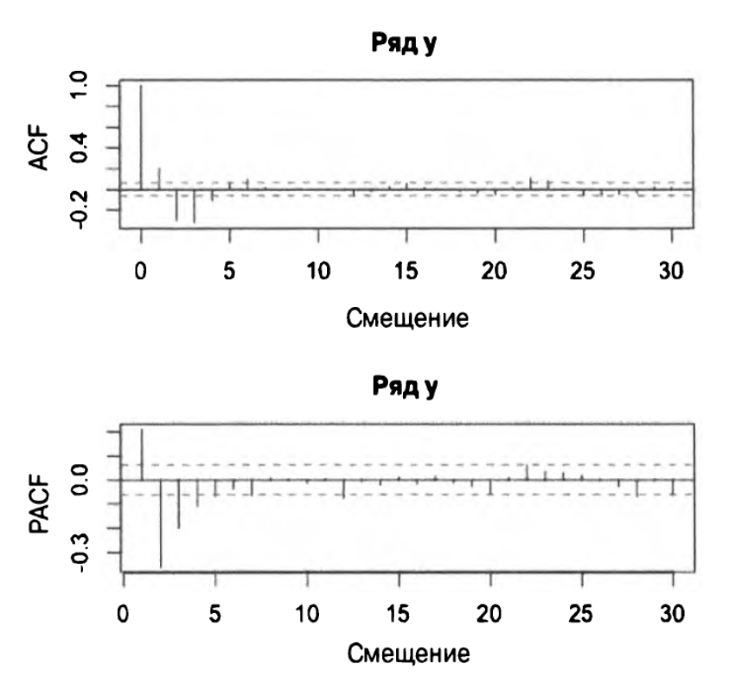
Как легко заметить, ни ACF, ни PACF y, не имеют явно выраженного резкого обрыва, что позволяет (см. таблицу) описать исследуемый процесс с помощью модели ARMA.
Рис. 5.9. Функции ACF и PACF для временного ряда
Начнем подгонку с изучения относительно простой модели ARIMA(1,0,1), в которой не вычисляются разности значений ряда и не учитываются тенденции.
## R
arl.mal.model = Arima(y, order = c(l,0,1))
par(mfrow = c(2,1))
acf(arl.mal.model$residuals)
pacf(arl.mal.model$residuals)

На рисунке 5.10 просматриваются необычайно сильные невязки, особенно в графике PACF, указывая на то, что модель не полностью описывает авторегрессионное поведение данных.
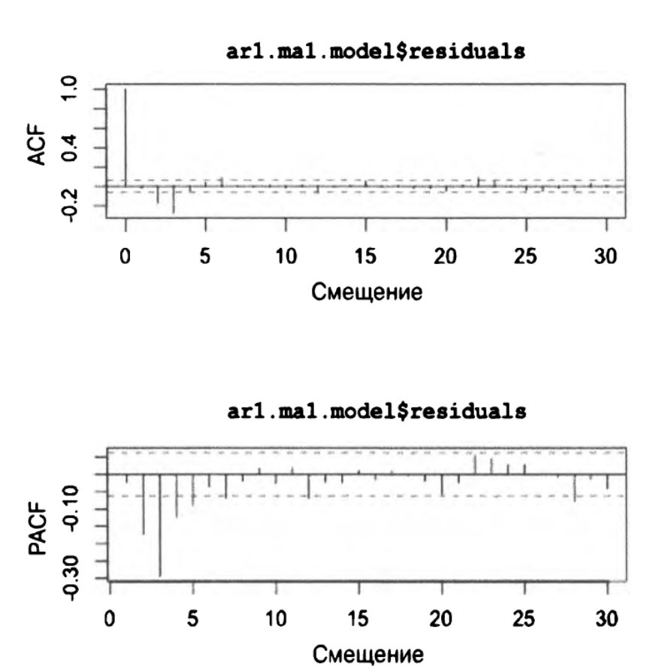
Pиc. 5.10. ACF и PACF невязок модели ARIMA( 1,0,1)
Таким образом, нам нужно включить в модель компонент AR более высокого порядка. В следующем коде тестируется модель ARIMA(2,0,1) и строятся графики ACF и PACF для невязок улучшенной, более сложной модели.
## R
ar2 .mal .model = Arima(y, order = с (2, 0, 1))
plot (у, type = '1')
lines(ar2.mal,model$fitted, col = 2)
plot(y, ar2.mal.model$fitted)
par(mfrow = c(2,l))
acf(ar2.mal.model$residuals)
pacf(ar2.mal.model$residuals)
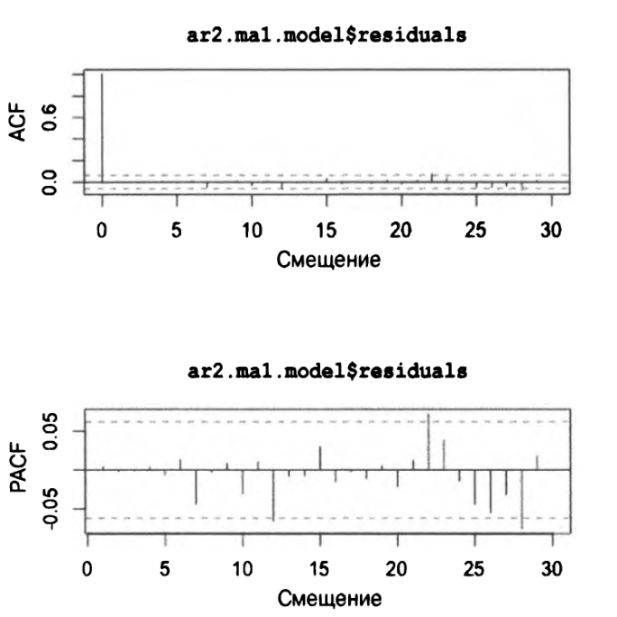
Невязки на рисунке 5.11 уже не демонстрируют больших отклонений ни в ACF, ни в РАСЕ Учитывая требование получить как можно более простую модель ARIMA и избежать чрезмерной ее подгонки, дальнейшие изыскания можно прекратить, поскольку здесь невязки не демонстрируют поведения, которое нужно учитывать с помощью дополнительного авторегрессионного, скользящего среднего или разностного компонента модели. Вы всегда можете выполнить такое упражнение самостоятельно, рассмотрев возможность построения более сложных моделей.
Рис. 5.11. ACF и PACF невязок модели ARIMA(2, 0,1)
Хотя и без демонстрации графиков здесь, я все же протестировала более сложную модель с помощью следующего кода. Полученный результат показал, что точность модели заметно не повысилась для тех же исходных данных, а значения ACF или PACF не уменьшились на большую величину, чем в предыдущей модели. При желании убедитесь в этом самостоятельно.
## R
ar2.ma2.model = Arima(y, order = с(2, 0, 2))
plot (у, type = '1')
lines(ar2.ma2.model$fitted, col = 2)
plot(y, ar2.ma2.model$fitted)
par(mfrow = c(2,l))
acf(ar2,ma2.model$residuals)
pacf(ar2.ma2,model$residuals)
ar2.d1.ma2.model = Arima(y, order = c(2, 1, 2))
plot(y, type = '1')
lines(ar2.d1.ma2.model$fitted, col = 2)
plot(y, ar2.d1.ma2.model$fitted)
par (mf row = c(2,l))
acf(ar2.d1.ma2.model$residuals)
pacf(ar2.d1.ma2.model$residuals)
Ниже приведен еще один, быстрый, способ сравнения моделей, который заключается в изучении корреляции спрогнозированных значений и фактических данных временного ряда.
## R
cor(y, ar1.ma1,model$fitted)
[1] 0.3018926
cor(у, ar2.ma1.model$fitted)
[1] 0.4683598
cor(у, ar2,ma2.model$fitted)
[1] 0.4684905
cor(y, ar2.d1.ma2.model$fitted)
[1] 0.4688166
Существенное улучшение наблюдается при переходе от модели ARIMA(1, 0, 1) к модели ARIMA(2, 0, 1) (первых два результата) — корреляция уменьшается с 0,3 до 0,47. Наряду с этим последующее увеличение сложности модели не вызывает заметного повышения корреляции. Это еще раз подтверждает полученный ранее результат — модель ARIMA(2, 0, 1), скорее всего, достаточно хорошо описывает поведение данных, и нет необходимости добавлять в нее дополнительные компоненты AR или МА для лучшей подгонки. Как бы там ни было, понять, насколько хорошо была выполнена подгонка, можно, сравнивая исходные коэффициенты (показанные здесь, хотя и скрытые ранее) с только что подобранными коэффициентами.
## R
## Исходные коэффициенты
>у = arima.sim(n = 1000, list(ar = с(0.8, -0.4), ma = c(-0.7)))
>ar2.ma1.model$coef

arl ar2 mal intercept
0.785028320 -0.462287054 -0.612708282 -0.005227573
Здесь наблюдаем хорошее соответствие между подобранными и исходными коэффициентами, используемыми для моделирования данных.
Настройка модели ARIMA вручную — это более сложный процесс, чем описано выше. На протяжении десятилетий практикующие специалисты по анализу данных занимались выработкой хорошо зарекомендовавших себя эмпирических правил выявления проблем подгонки модели, вызванных существованием слишком большого количества членов определенного вида, слишком высоким порядком вычисления разницы и т.п. Все они достаточно хорошо рассмотрены в руководстве, написанном профессором Университета штата Пенсильвания, которое доступно для просмотра онлайн (https://perma.cc/P9BK-764B).
Подгонка модели ARIMA вручную часто подвергается вполне обоснованной критике. Такая настройка — это довольно плохо регламентированный процесс, в котором точность получаемого результата зависит преимущественно от квалификации специалиста по анализу данных. Он может отнимать много времени, что зависит от выбранного способа получения конечного результата. Тем не менее это удачное и эффективное решение, которое на протяжении десятилетий использовалось при прогнозировании реальных процессов, но оно не настолько точное, как того хотелось бы.
Автоматическая подгонка модели. В настоящее время мы можем отказаться от пошаговой подгонки модели вручную в пользу автоматического способа ее подбора. Выбор целевой модели осуществляется на основе самых разных информационных критериев (например, AIC, кратко описанного выше) с помощью функции auto.arima() пакета forecast:
## R
>est = auto.arima(demand[ ["Banking orders (2)"]],
stepwise = FALSE, ## это медленное решение, но оно
## обеспечивает более полный поиск
mах.р = 3, max.q = 9)
>est
Series: demand[["Banking orders (2)"]]
ARIMA(0,0,3) with non-zero mean
Coefficients:
> est
Series: demand[["Banking orders (2)"]]
ARIMA(0,0,3) with non-zero mean
mal ma 2 ma3 mean
-0.0645 -0.1144 -0.4796 79914.783
s.e. 0.1327 0.1150 0.1915 1897.407

sigma^2 estimated as 1.467e+09: log likelihood=-716.71
AIC=1443.42 AICc=1444.53 BIC=1453.89
В этом примере функции передаются входные данные, выбор которых основан на результатах предыдущих исследований. В частности, мы указали наиболее подходящие с нашей точки зрения максимальные значения порядков процессов AR и МА, но программой была выбрана более простая модель, чем предполагалось, — полностью лишенная AR-составляющей. Тем не менее такая модель хорошо описывает исследуемые временные ряды, и для подбора более точной модели нам потребуется слишком долго и упорно изучать исходные данные, что в рассматриваемом случае совершенно неоправданно. Обратите внимание, что подогнанная вручную в соответствии с критерием AIC модель МА, описанная в предыдущем разделе, работает несколько лучше, чем автоматически выбранная модель, но при изучении графиков разница в их точности оказывается несущественной.
В качестве домашнего задания выполните задачи по отображению на общем графике смоделированных и спрогнозированных значений и определению невязок автоматически выбранной модели. Убедитесь в том, что невязки такой модели не нуждаются в устранении путем увеличения порядка одной из составляющих. Приведенный выше код ничем не отличается от используемого при описании моделей AR и МА ранее. Приведенные выше замечания в полной мере справедливы для случая прогнозирования данных — мы умышленно не будем останавливаться на рассмотрении этой темы, поскольку автоматически выбранная модель ARIMA мало чем отличается от модели МА, обсуждавшейся и применяемой для получения прогнозов ранее.
Давайте изучим результат выполнения функции auto.arima() для модели, полученной методом ручной подгонки в предыдущем разделе.
## R
>auto.model = auto.arima(у)
>auto.model
Series: у
ARIMA(2, 0,1) with zero mean
Coefficients:
arl ar2 mal
0.7847 -0.4622 -0.6123
s.e. 0.0487 0.0285 0.0522
sigma^2 estimated as 1.019: log likelihood=-1427.21
AIC=2862.41 AICc=2862.45 BIC=2882.04
Здесь в функции auto.arima() не используются необязательные параметры, указывающие, с каких значений начинать выбор модели, и гарантирующие схождение к однажды полученному решению. Как видите, в отдельных случаях совершенно разные методы приводят к одному и тому же результату. В ручном способе при построении более сложных моделей мы ориентировались на функции ACF и PACF невязок более простых моделей, тогда как автоматический выбор, заключающийся в использовании функции auto, arima(), основан на задаче минимизации значения AIC. Конечно, учитывая факт получения исходных данных из процесса ARIMA, наш случай заведомо более простой, чем приходится рассматривать в реальных задачах.
Нет никакой гарантии того, что на практике автоматически выбранная модель будет обеспечивать такие же результаты, как и подогнанная вручную. Собираясь постоянно использовать функцию auto. arima() или любой другой инструмент автоматического выбора модели в анализе данных временных рядов, обязательно изучите документацию к ней, протестируйте ее на искусственных данных, а также изучите опыт работы с ней других специалистов по анализу данных.
Существует несколько общеизвестных сценариев, в которых функции такого рода работают не так, как ожидалось, но опытным специалистам известны обходные решения подобных проблем. В целом функция auto. arima() является хорошим, но далеко не идеальном инструментом. Подробное описание возможностей функции auto.arima() приведено в тематической главе онлайн-учебника, написанной разработчиком функции профессором Робом Хиндманом.
Выше продемонстрированы два разных способа настройки параметров модели: подгонка вручную методом Бокса-Дженкинса и автоматический выбор с помощью инструментов пакета forecast. Здесь мнения практикующих специалистов по анализу данных кардинально разделились: часть из них твердо убеждена в истинности ручную пошагового процесса, а остальные не менее яростно отстаивают автоматические инструменты настройки модели. Дискуссия все еще не завершена! В долгосрочной перспективе, вследствие стремительного роста популярности больших данных, инструменты автоматического исследования и подгонки моделей будут играть главную роль в анализе временных рядов больших наборов данных.

Векторная авторегрессия
В реальном мире часто приходится иметь дело сразу с несколькими параллельными временными рядами, предположительно связанными друг с другом. Ранее было показано, как правильно очищать и выравнивать параллельные данные, а здесь мы рассмотрим принципы использования и область применения таких временных рядов. Для этого нам понадобится сгенерировать модель AR(p) сразу для нескольких переменных. Такая модель должна учитывать факт влияния каждой из переменных на остальные и, в свою очередь, испытывать влияние со стороны остальных переменных — в модели отсутствует привилегированная величина у, выделяемая из остальных величин х. Напротив, подгонка модели выполняется на основе полностью симметричных данных. Обратите внимание на то, что в случае нестационарных данных анализ выполняется для разностей, а не исходных значений, как в рассматриваемых ранее моделях.
Экзогенные и эндогенные величины
С точки зрения статистических исследований переменные модели, которые оказывают влияние друг на друга, называются эндогенными — их значения описываются поведением модели. В противоположность им экзогенные переменные не находят объяснения в модели — они не описываются предположениями модели, а потому их значения принимаются такими, какими они есть, и не подвержены динамическим изменениям.
Поскольку каждый временной ряд предположительно предсказывает все остальные, а также себя, каждая переменная будет описываться одним уравнением.
Пусть у нас есть три временных ряда — обозначим их значения в момент времени t как y₁,_{t}, y₂,_{t} и y₃,_{t}. Тогда уравнения векторной авторегрессии (VAR) порядка 2 (с учетом двух временных сдвигов) можно записать следующим образом:
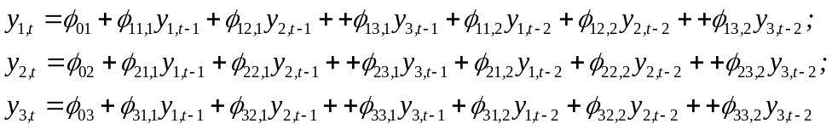
Умножение матриц
Обладая некоторыми познаниями в линейной алгебре, вы легко заметите, что предыдущие три уравнения намного проще выразить в матричной форме записи. Поступив так, вы представите модель VAR в похожем на модель AR виде. В матричной форме записи уравнения модели VAR имеют вид
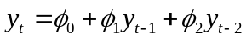
где у и φ₀ — матрицы размером 3х1, а остальные φ — матрицы размером 3x3.
Даже в таком простом примере видно, что количество параметров модели возрастет очень быстро. Например, в модели с р сдвигами и N переменными каждая переменная может принимать 1 + pN значений. Располагая N значениями для прогнозирования, мы получим N + pN² переменных — число переменных растет со скоростью O(N²) относительно количества исследуемых временных рядов. Следовательно, использовать такую модель стоит не для анализа любых данных, представленных в виде временных рядов, а только в случаях, когда есть веские основания предполагать, что между временными рядами существуют некие взаимосвязи.
Модели VAR чаще всего применяются в эконометрике. Они часто подвергаются критике за отсутствие строгого обоснования, за исключением гипотезы о взаимном влиянии исследуемых величин. Именно по этой причине очень сложно оценить точность модели. Тем не менее модели VAR все еще востребованы, например, при оценке влияния переменных друг на друга. Их часто применяют для прогнозирования поведения переменных, когда знания предметной области не позволяют выявить тип существующих взаимоотношений. Иногда они также используются для определения того, насколько сильно расхождения в прогнозах обусловливаются “естественными” причинами.
Рассмотрим простой пример. Располагая известными данными об идентификационных номерах клиентов (UCI), спрогнозируем количество банковских переводов (2) не только по их собственным значениям, но и по значениям второго столбца набора данных (обратите внимание: прогнозирование второго столбца набора данных выполняется ввиду предположения о симметричности исследуемых величин). Сведения о переводах извлекаются для сектора управления дорожным движением. Тем самым обеспечивается относительная независимость источника информации по сравнению с предыдущим случаем, когда в обработку принимались данные о переводах для фискального сектора. Также предположим, что в каждом столбце содержатся все необходимые сведения о проводимых платежах, позволяющие определить направление будущих изменений.
Для определения используемых параметров обратимся к инструментам пакета vars, в частности к его методу VARselect().
## R
VARselect (demand[, 11:12, with = FALSE], lag.max=4,
+ type="const")
$selection
AIC(n) HQ(n) SC(n) FPE (n)
3 3 1 3
$criteria
1 2 3 4
AIC(n) 3.975854e+01 3.967373e+01 3.957496e+01 3.9682816+01
HQ(n) 3.984267e+01 3.981395e+01 3.977126e+01 3.9935216+01
SC(n) 3.997554e+01 4.003540e+01 4.008130e+01 4.033382e+01
FPE(n) 1.849280e+17 1.700189e+17 1.542863e+17 1.723729e+17

Как видим, функция предоставляет широкий выбор информационных критериев. Обратите внимание на использование атрибута const, обеспечивающего учет компонента ненулевого математического ожидания. Вместо него можно было задать дрейфовый компонент, их оба или ни одного, хотя вариант “const” кажется наиболее подходящим для наших данных. Начнем подгонку модели с учета трех сдвигов и посмотрим, какой результат будет получен.
## R
est.var <- VAR(demand[, 11:12, with = FALSE], p=3, type="const")
est.var
par(mfrow = c(2, 1))
plot(demands'Banking orders (2)', type = "1")
lines (fitted(est .var) [, 1], col = 2)
plot(demands'Banking orders (3)',
type = "1")
lines (fitted(est .var) [, 2], col = 2)
par(mfrow = c(2, 1))
acf(demands'Banking orders (2)' - fitted(est .var) [, 1])
acf(demands'Banking orders (3)' - fitted(est.var) [, 2])
Результатом выполнения кода будут графики, показанные на рисунках. Функции ACF недостаточно четко указывают на отсутствие автокорреляции в невязках, как того хотелось бы, поэтому дополнительно проведем тест портманто (Portmanteau test) для определения последовательной корреляции, воспользовавшись методом vars пакета serial.test(). Этот тест выполняется так же, как и тест на последовательную корреляцию в одномерных данных, с которым вам уже доводилось встречаться.
## R
serial.test(est.var, lags.pt = 8, type=" PT. asymptotic")

Portmanteau Test (asymptotic)

data: Residuals of VAR object est.var
Chi-squared = 20.463, df = 20, p-value = 0.4293

Столь высокое значение p не позволяет отвергнуть нулевую гипотезу об отсутствии последовательной корреляции в невязках. Это еще раз доказывает состоятельность модели в описании данных.
В ходе анализа одномерных данных мы изучили несколько моделей, пока не пришли к ARMA и ARIMA. Справедливым будет вопрос о существовании модели VARIMA для многомерных временных рядов. Если она существует, то такая модель вряд ли найдет широкое применение ввиду высокой точности и сложности модели VAR. Стоит заметить, что на практике — в подавляющем большинстве производственных и научных решений — применяется модель VAR, а не VARIMA.
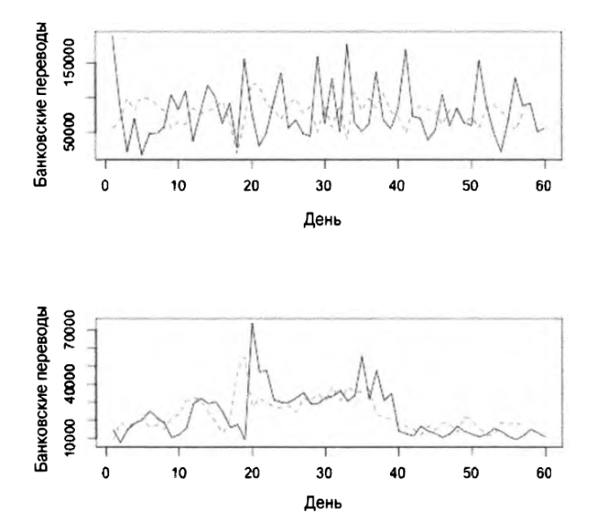
Родственным классом векторной авторегрессионной модели выступает CVAR (Cointegrated Vector Autoregression), или модель коинтегрированной векторной авторегрессии. Она находит применение в случаях, когда нестационарными являются отдельные временные ряды, но линейная их комбинация остается стационарной для исходных значений, а не только разностей.
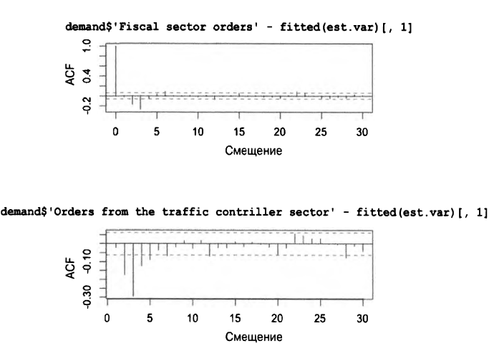
Рис. 5.12. Вверху показаны фактические (сплошная линия) и прогнозные (пунктирная линия) данные о количестве банковских переводов (2), а внизу приведены такие же графики для банковских переводов (3). По всей видимости, верхний график демонстрирует более точный прогноз, поскольку в нем “приглушенная” кривая прогнозных значений довольно плавно повторяет кривую реальных данных, в то время как на нижнем графике прогнозные данные предсказывают события несколько раньше, чем они происходят. Это говорит о том, что ряд банковских переводов (2) опережает ряд банковских переводов (3). Следовательно, ряд банковских переводов (2) можно использовать для прогнозирования переводов, производимых сектором управления дорожным движением, но не наоборот — по крайней мере не с такой высокой точностью

Рис. 5.13. Автокорреляционные функции невязок обоих временных рядов. В каждом временном ряду наблюдается значительная автокорреляция ошибок в смещении 3, которую невозможно полностью учесть в модели
Виды статистических моделей
Существует много других видов статистических моделей, предназначенных для описания временных рядов. Некоторые из них расширяют модель ARIMA, в то время как в остальных принимаются другие базовые предположения о временной динамике, не такие, как в ARIMA. В этом разделе мы кратко обсудим некоторые из наиболее часто используемых и известных статистических моделей, применяемых для анализа временных рядов.
Сезонная модель ARIMA
Сезонная модель ARIMA (SARIMA) предполагает мультипликативную сезонность. Исходя из такого определения модель SARIMA можно описать как ARIMA(p, d, q)(P, D, Q)m. В ней постулируется, что сезонное поведение можно рассматривать как процесс ARIMA, где т указывает количество временных шагов в сезонном цикле. Важно знать, что модель SARIMA предполагает, что данные в смежных временных точках оказывают влияние друг на друга либо в пределах одного сезона, либо в разные сезоны, и такое поведение можно описать отдельно с помощью таких же методов, которые применяются в модели ARIMA.
Подгонка модели SARIMA выполняется несколько сложнее, чем модели ARIMA именно из-за необходимости учета сезонных изменений. К счастью, функция auto.arima() пакете forecast справляется с этой задачей так же просто, как со стандартной задачей подбора модели ARIMA. Как указывалось ранее, не обладая достаточными познаниями, лучше обратиться к автоматическому способу выбора параметров модели. Ручной подгонкой автоматически подобранной модели можно заниматься только в случае глубокого понимания всех тонкостей процесса.
ARCH, GARCH и родственные им модели
Под аббревиатурой “ARCH” скрывается название “Autoregressive Conditional Heterosckedasticity” (Авторегрессионная условная гетероскедастичность). За редким исключением эта модель используется только в финансовой отрасли. Но она часто описывается в руководствах по анализу временных рядов, поэтому заслуживает отдельного упоминания. Этот отдельный класс моделей происходит из наблюдений, утверждающих, что цены на акции не характеризуются постоянной дисперсией, а сама дисперсия оказывается авторегрессионной по отношению к более ранним дисперсиям (например, дни высокой волатильности на фондовой бирже следуют кластерами). В таких моделях авторегрессионным процессом выступает дисперсия, а не сами исходные данные.
Модели иерархических временных рядов
Иерархические временные ряды широко распространены в реальном мире, хотя и не представляются в явном виде как таковые. Можно легко представить ситуации, при описании которых они будут востребованы.
• Общий месячный спрос на продукцию компании в денежном выражении, впоследствии пересчитываемый в единицах складского учета (SKU).
• Еженедельные данные об общих электоральных предпочтениях населения с разбивкой по демографическим категориям (перекрывающимся или не перекрывающимся), например, женщины в сравнении с мужчинами или латиноамериканцы в сравнении с афроамериканцами.
• Общее количество туристов, прибывающих в ЕС ежедневно, по сравнению с количеством туристов, прибывающих отдельно в каждую страну — член ЕС.
Одним из самых удобных инструментов обработки иерархических временных рядов считается пакет hts языка R. Он может применяться как для визуализации данных иерархических временных рядов, так и для прогнозирования.
Прогнозы создаются на основе самых разных методик, поддержка которых исторически была включена в этот пакет.
• После получения прогнозов самого низкого уровня (наиболее индивидуализированные) они обобщаются для создания прогнозов более высокого уровня.
• После получения прогнозов самого высокого уровня составляются прогнозы более низкого уровня, для чего рассчитывается долевое участие каждого из них в общей совокупности. Эта методика обычно менее точная при низкоуровневом прогнозировании, хотя ее можно несколько улучшить, спрогнозировав изменение пропорций совокупности во времени.
• Придерживаясь “среднего” прогноза (в моделях с многоуровневой иерархией), получить лучшие прогнозы для внутренних уровней иерархии с помощью оптимальных методик. Для получения остальных прогнозов опускаться или подниматься по иерархии относительно таких точных прогнозов, задействовав наиболее подходящие модели.
По большому счету, золотой стандарт использования пакета hts заключается в построении прогнозов для любых уровней иерархии, независимо от остальных ее уровней, с последующим обобщением для согласования метода, описанного Хиндманом (https: / /perma. cc/G4EG-6SMP).
Многие из рассматриваемых выше статистических моделей часто применяются в задачах прогнозирования временных рядов самых разных уровней. Анализ иерархических взаимоотношений между отдельными составляющими процесса обычно выносится в отдельный этап моделирования.
Преимущества и недостатки статистических методов анализа временных рядов
Принимая решение об использовании одной из описанных выше статистических моделей для анализа временных рядов, обращайте внимание на ее преимущества и недостатки.
Преимущества
• Простота и прозрачность модели предполагают использование понятных параметров.
• Описание модели простыми математическими выражениями позволяет рассматривать ее свойства с помощью предельно строгих статистических методов.
• Применяя статистические модели к относительно небольшим наборам данных, можно получить такие же хорошие результаты, как и в случае больших данных.
• Простые модели и их модификации работают очень хорошо даже в сравнении со сложными моделями, применяемыми в машинном обучении. Таким образом, вы получаете хорошую точность без опасности переобучения.
• Правильно подобранные автоматизированные методики определения порядка
модели и оценки их параметров существенно упрощают прогнозирование.
Недостатки
• Относительная простота модели не позволяет ей иметь высокую точность при обработке больших наборов данных. Работая с очень большими наборами данных, лучше обратиться к сложным моделям машинного обучения и алгоритмам нейронных сетей.
• Статистические модели “заточены” на оценку математического ожидания распределения, а не самого распределении. Конечно, они позволяют рассчитать дисперсию выборки и другие статистические показатели, указывающие на неопределенность прогнозов, но на базовом уровне модель располагает лишь ограниченными возможностями по выявлению неопределенности во всех комбинациях параметров, которые рассматриваются при выборе модели.
• По определению такие модели не созданы для описания динамики нелинейных процессов и плохо подходят для анализа данных с преимущественно нелинейными зависимостями.

Дополнительные источники
• Классические учебники
Rob J, Hyndman and George Athanasopoulos, Forecasting: Principles and Practice, 2nd ed. (Melbourne: OTexts, 2018), https: //perma.cc/9JNK-K6US
Очень практичный и доступный для бесплатной загрузки учебник, в котором рассматриваются основы предварительной обработки данных временных рядов и использования таких данных для построения прогнозов на языке R. Акцент делается на быстром обучении наиболее эффективным методам прогнозирования временных рядов для решения практических задач.
Ruey Tsay, Analysis of Financial Time Series (Hoboken, NJ: John Wiley & Sons, 2001)
В этом классическом учебнике описаны различные модели временных рядов (отдельная глава посвящена разработке моделей AR, МА и ARIMA с приложениями к историческим биржевым котировкам). В нем рассматриваются сложные примеры моделирования, выполняемого на языке R. Книга включает материал средней сложности относительно рассматриваемых статистических и общематематических понятий, но вполне подойдет для всех, кто обладает начальными познаниями в дисциплинах математического анализа и статистики.
Robert Н. Shumway, Time Series Analysis and Its Applications (NY, NY: Springer-International, 2017)
Еще один классический учебник, написанный на математическом языке и включающий материал повышенной сложности. Перед его изучением лучше познакомиться с работами Цая (Tsay) — эта книга включает расширенное обсуждение теоретических принципов построения статистических моделей временных рядов. В ней также рассматривается широкий круг практических задач по анализу данных, основанных на некоторых научных, но чаще финансовых источниках данных. Этот учебник намного сложнее для изучения, чем упомянутые выше, но не из-за информативной насыщенности, а не потому, что требует от читателей более высокого уровня теоретической подготовки (на самом деле это не так, но такое впечатление складывается при беглом изучении).
• Общие руководства
Robert Nau, “Summary of Rules for Identifying ARIMA Models,” course notes from Fuqua School of Business, Duke University, https: //perma. cc/37BY-9RAZ
Подробные рекомендации по выбору трех основных параметров модели ARIMA. Знакомясь с ними, обратите внимание на нарочитую простоту описываемых моделей.
National Insitute of Standards and Technology (NIST), “Box-Jenkins Models,” in NIST/SEMATECH e-Handbook of Statistical Methods (Washington, DC: NIST, US Department of Commerce, 2003), https: / /perma. cc/3XSC-Y7AG
В этом разделе интерактивного справочника NIST приведены пошаговые инструкции по реализации метода Бокса-Дженкинса, широко используемого при подгонке параметров модели ARIMA. В нем описаны чрезвычайно полезные источники данных, предоставляемые Национальным институтом стандартов и технологии (NIST) для обучения принципам статистического анализа временных рядов как важной составляющей общей методологии знакомства с передовыми технологиями обработки данных.
Rob J. Hyndman, “The ARIMAX Model Muddle,” Hyndsight blog, October 4, 2010, https://perma.cc/4W44-RQZB
Краткий пост в блоге известного специалиста по прогнозированию Роба Хиндмана, в котором он рассматривает возможность включения независимых переменных в модель ARIMA и альтернативные методики построения моделей VAR, предназначенных для обработки многомерных временных рядов.
Richard Hardy, “Cross Validation: Regularization for ARIMA Models,” question posted on Cross Validated, StackExchange, May 13, 2015, https: //perma.cc/G8NQ-RCCU
В авторегрессионных процессах высокого порядка и в случаях анализа многомерных величин с помощью VAR часто прибегают к предварительному упорядочению данных, что позволяет существенно повысить точность моделирования. Этот пост на сайте Cross Validated Q&A содержит некоторые общие замечания по рассматриваемому вопросу, ссылки на примеры реализации и результаты научных исследований по смежным темам.

